重要通知：
关于201309学期课程考试时间的变更说明
（北航校本部学习中心）
各位同学：
北航校本部学习中心201309学期课程考试原定于2013年12月30日、31日、2014年1月1日进行，但因国务院假日办2014年元旦放假安排迟迟推出，且将2013年12月30日、31日定为工作日。我学习中心充分考虑到在职学生的工作需求，尽量避免大家业余学习与工作产生冲突，现将1309学期课程考试安排调整至2013年1月11日、12日两天进行，考试科目均采取闭卷答题形式进行。

一、 考试时间：2014年1月11日、12日（每位同学的具体考试时间请于12月17日12时后通过“考试信息查询系统”查询）；
二、 考试地点：北京航空航天大学旧主楼、主南楼、主北楼、主M楼、教学楼一号楼、教学楼三号楼。
三、 考试科目：201309学期课程考试科目；
四、 考试复习：1309学期课程考试复习参考资料（习题1、习题2、习题3）均已陆续发布，请同学们认真做好考前复习。
五、 查询考试信息：北航校本部学习中心将于12月17日12时后将学生的最新考试信息上传至“学生考试信息查询系统”。请同学们12月17日12时后登录“考试信息查询系统”查询考试时间、考场、座位、考试科目等考试信息。具体查询步骤如下：

1. 学生考试信息查询系统网址：http://cx.shbeihang.com/bjbeihang/；

2. 登陆后输入身份证号、姓名、验证码，即可查询到自己的考试信息以及考生须知、考场地图。

3. 系统提供“预览及打印”功能，建议同学打印，以便参考。
六、 参考所需物品：身份证，签字笔，铅笔橡皮，草稿纸。（有计算科目的同学可以携带计算器）
七、 考试注意事项如下：
北航校本部学习中心严格按网院要求严肃考场纪律，严禁各种考试作弊行为，一经发现将被取消考试资格并严肃查处。
1. 出示身份证原件：学生务必持身份证原件进入考场，监考老师将对学生身份进行核实。
2. 关闭手机：进入考场后务必将手机关机，并与随身物品放于指定存放处。如考试过程中发现有同学未关闭手机，将立即被清出考场并取消考试资格。
3. 遵守时间：开考后30分钟，学生一律不允许进行考场。开始考试后1小时内不允许交卷。
4. 公共交通出行：因北航校内车位极其有限，建议同学们选用公共交通参加考试，具体位置及乘车路线在考试查询系统的地图中都有标识。

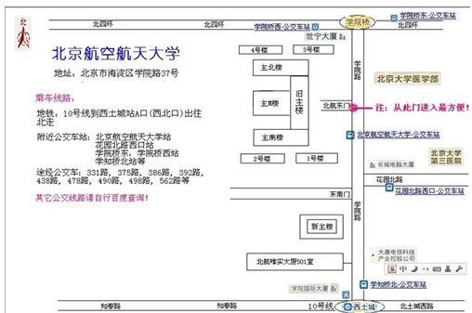

如有疑问请及时与各班主任老师联系反馈！
北航校本部学习中心鼓励真才实学，反对弄虚作假！一经发现违规违纪，必将严肃处理！
望同学们认真复习！考试顺利！

北京航空航天大学现代远程教育学院
北航校本部学习中心
2013年12月14日

